今日动态
5月28日 星期三
一、一日生活情况
今天我们小四班来园23人，2人请假。
今日午餐：意大利面、海带茶树菇排骨汤
姓名 | 来园情况 | 午餐情况 | 午睡情况 | 姓名 | 来园情况 | 午餐情况 | 午睡情况
范锦佑 | √ | ☆ | ☆ | 蒋旻晗 | √ | ☆ | ☆
高子彦 | √ | ☆ | ☆ | 贺语晴 | √ | ☆ | ☆
付乐宸 | √ | ☆ | △ | 周梓萌
尚子晨 | √ | ☆ | ☆ | 宋苡沫 | √ | ☆ | ☆
汪雨彬 | √ | ☆ | ☆ | 胡佳苗 | √ | ☆ | ☆
马韫宁 |  |  |  | 赵予心 | √ | ☆ | ☆
朱祥昊 | √ | ☆ | ☆ | 荆姝霈 | √ | ☆ | ☆
李宣龙 | √ | ☆ | △ | 王锦浠 | √ | ☆ | ☆
李禹哲 | √ | ☆ | ☆ | 江婧妍 | √ | ☆ | ☆
杨清禾 | √ | ☆ | ☆ | 牛馨悦 | √ | ☆ | ☆
吕修远 | √ | ☆ | ☆ | 东茉卿 | √ | ☆ | ☆
安俊澈 | √ | ☆ | ☆ | 纪景萱 | √ | ☆ | ☆
吴锦泽 | √ | ☆ | ☆
午餐情况：全部吃完（☆）没有全部吃完（△）
午睡情况：1点之前入睡（☆）1：30之前入睡（△）1：30之后入睡（○）
二、区域游戏
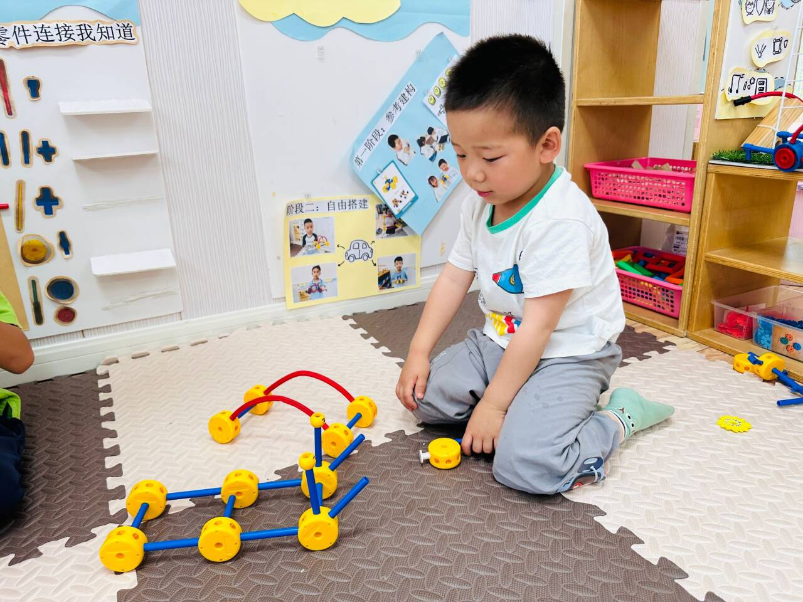 | 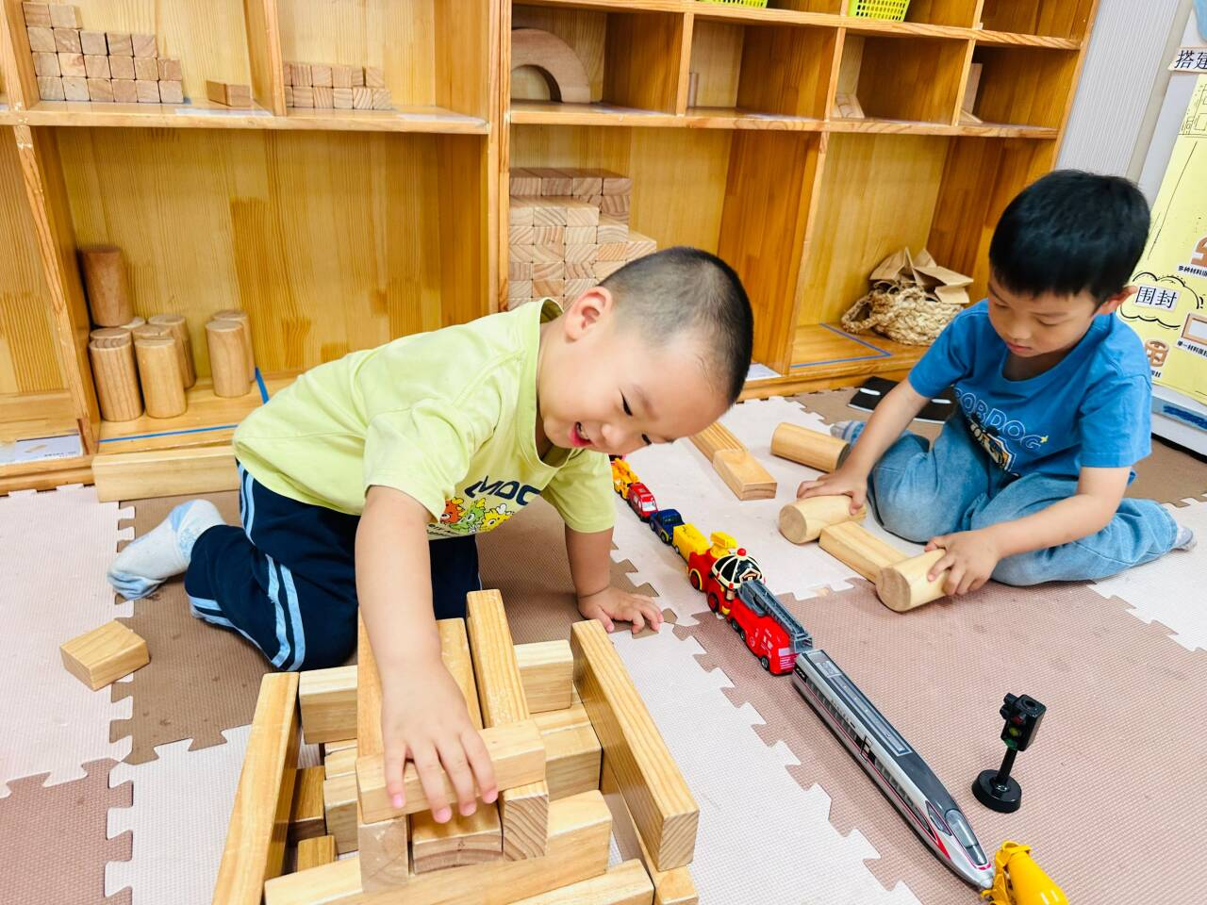 | 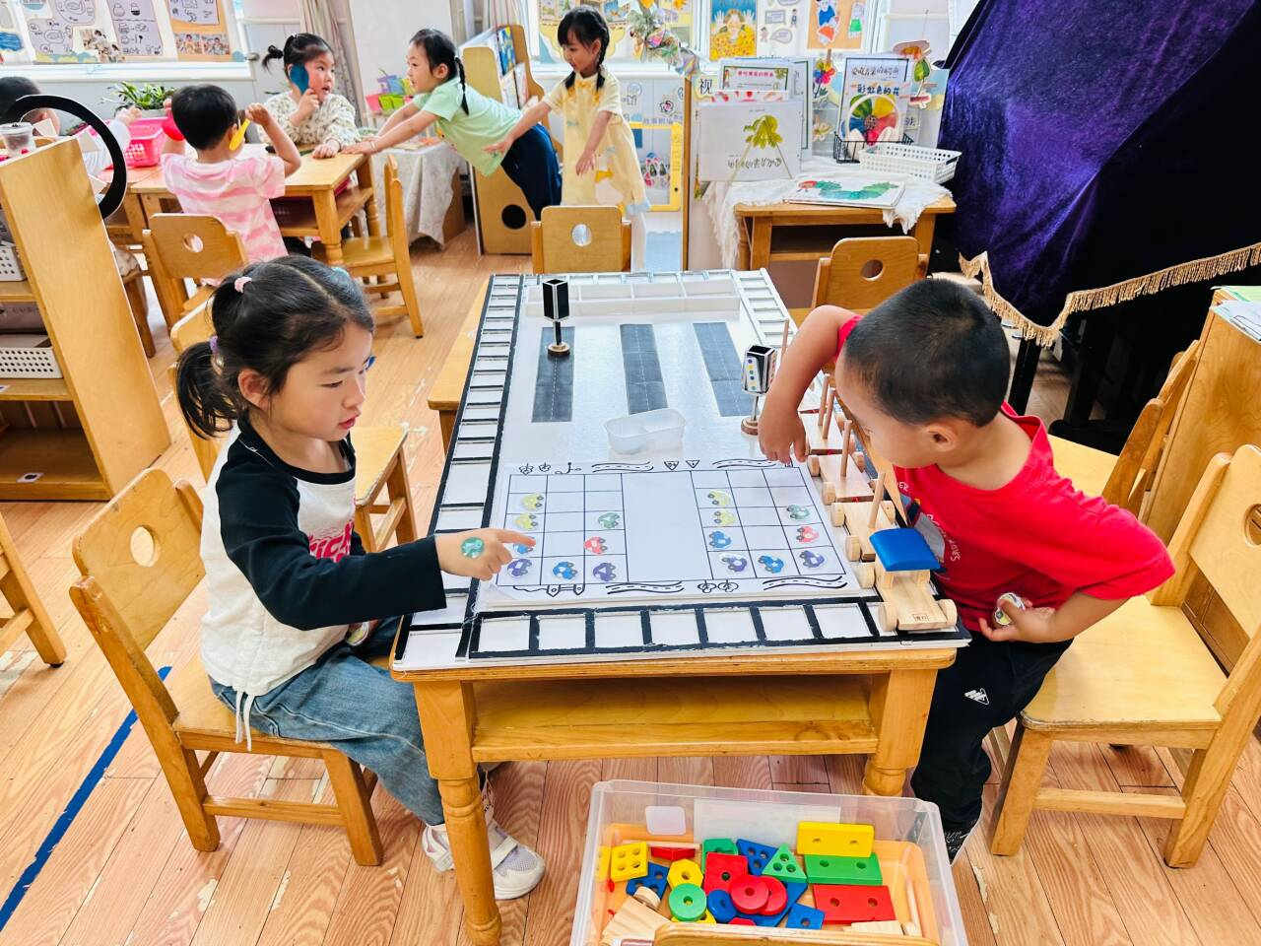
看！我做了个小汽车 | 我的停车场快搭好啦 | 这辆小汽车要放在这里
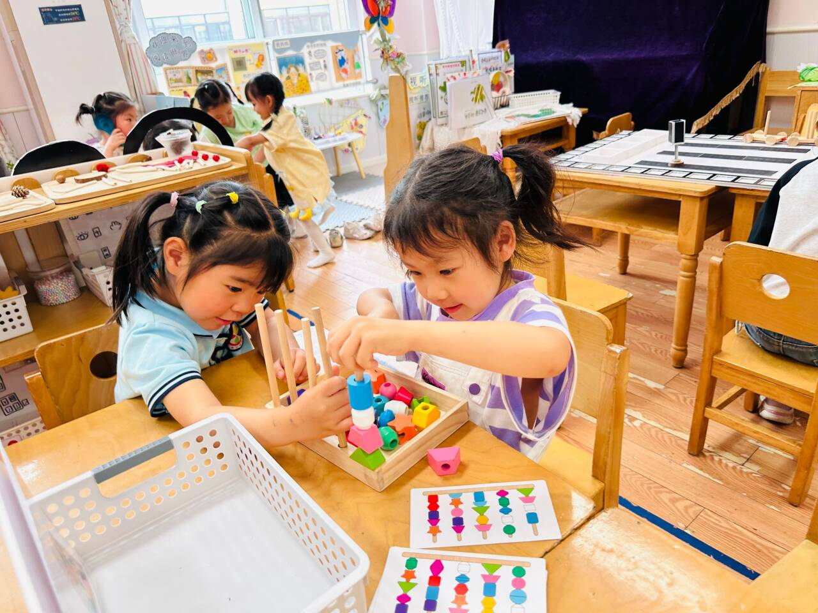 | 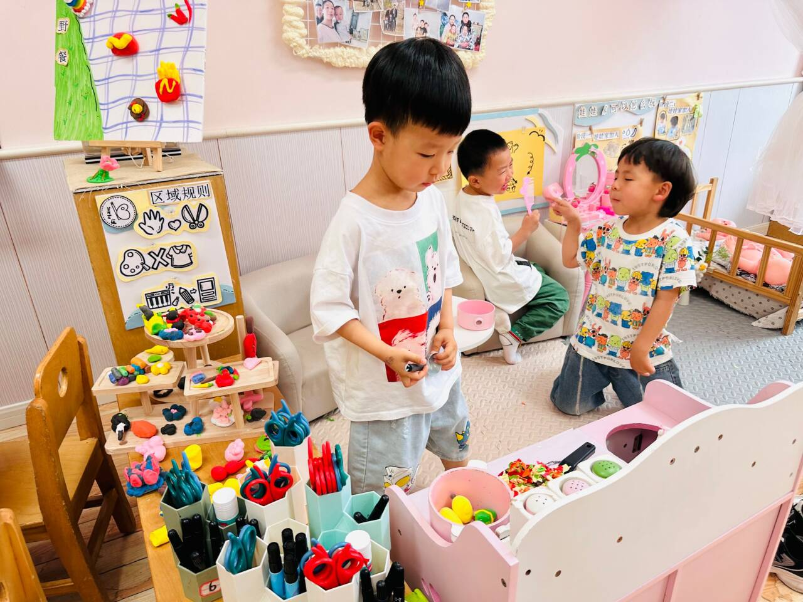 | 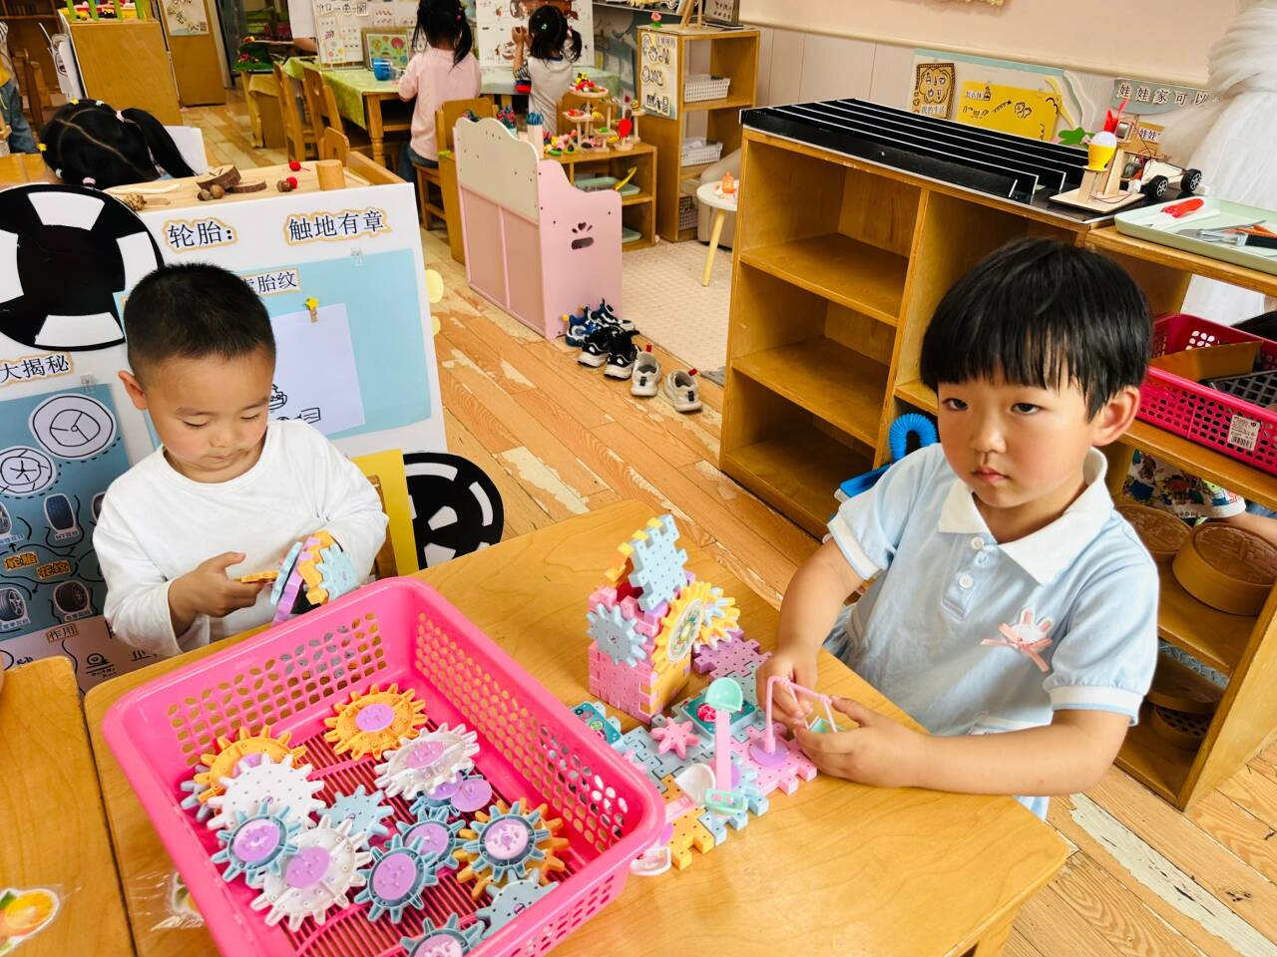
我们来比赛谁完成的速度快吧 | 让我来给你们炒个菜吃 | 我拼的房子好看吗
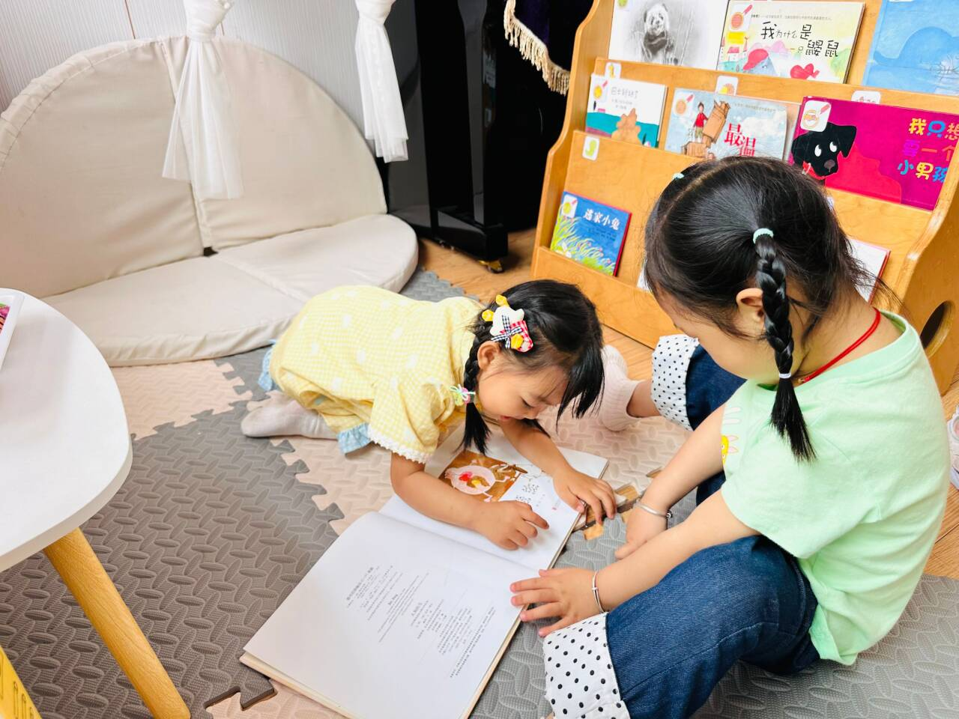 | 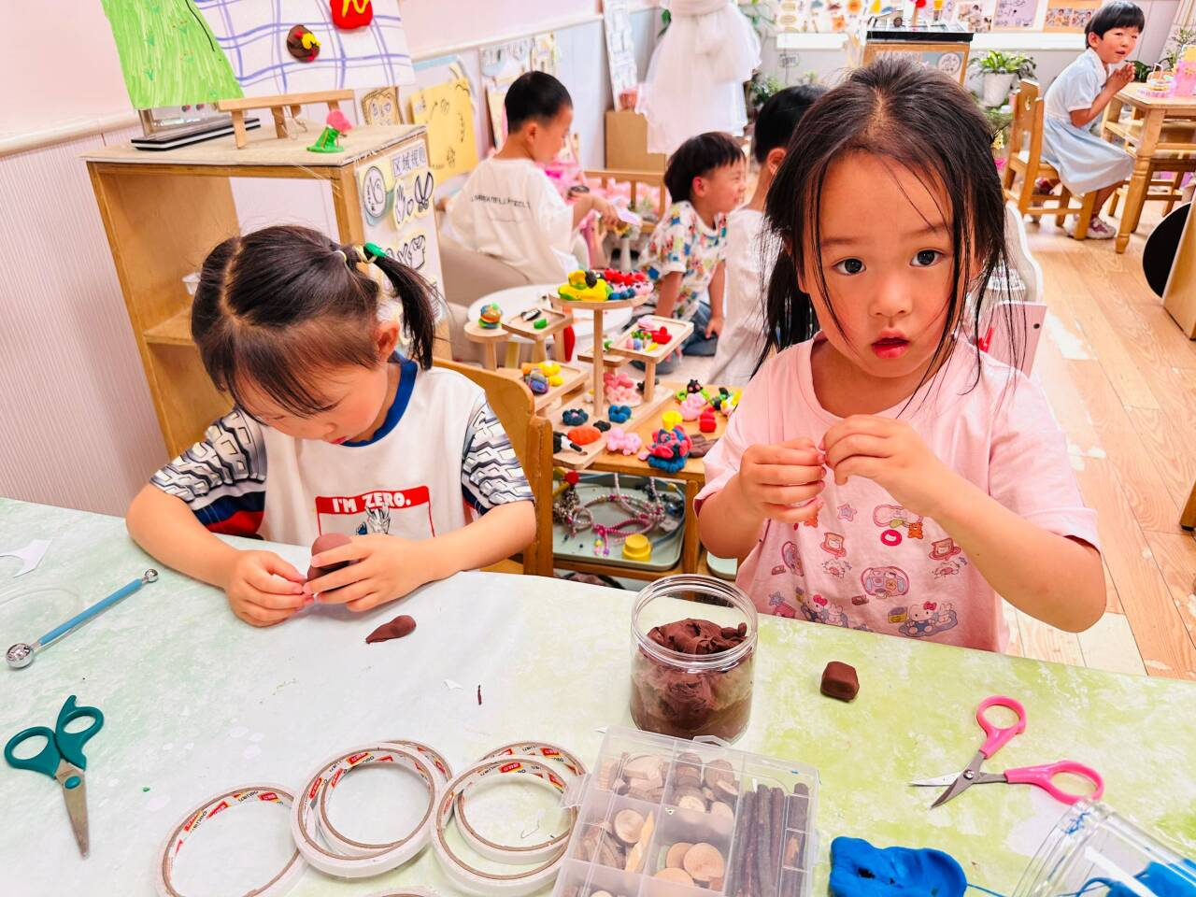 | 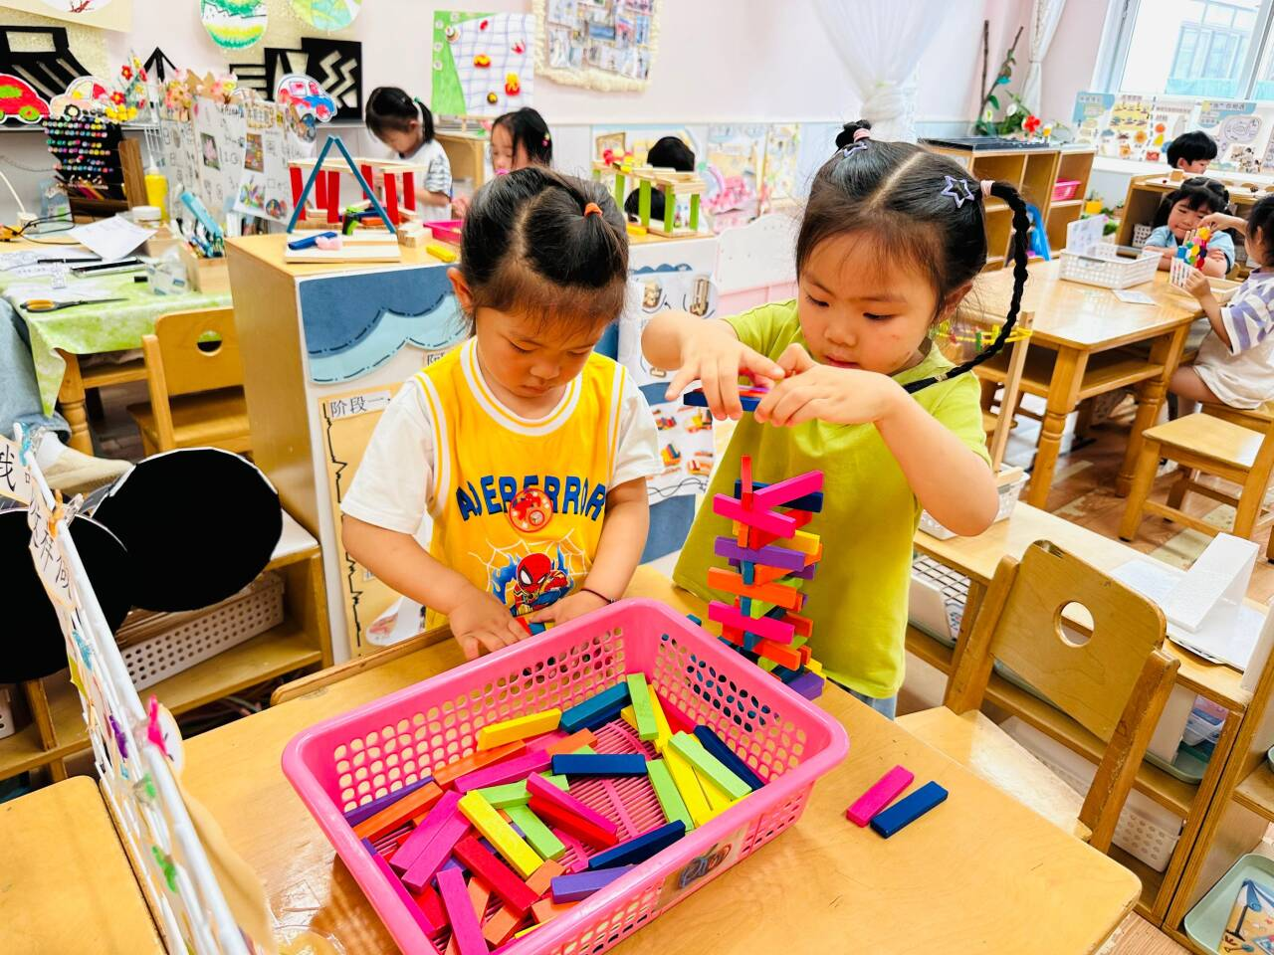
我来给你讲故事 | 我们在做花盆呢 | 我放的比你高
- 户外游戏
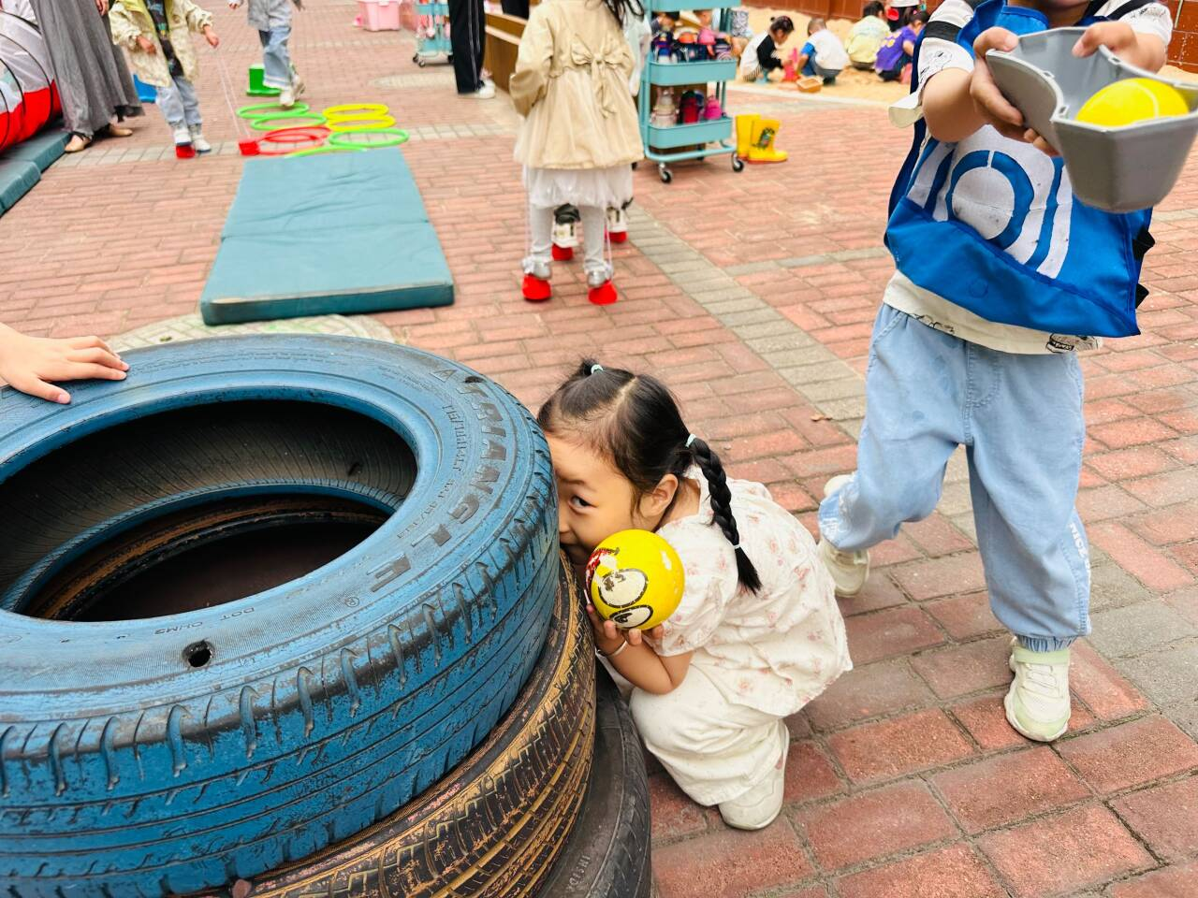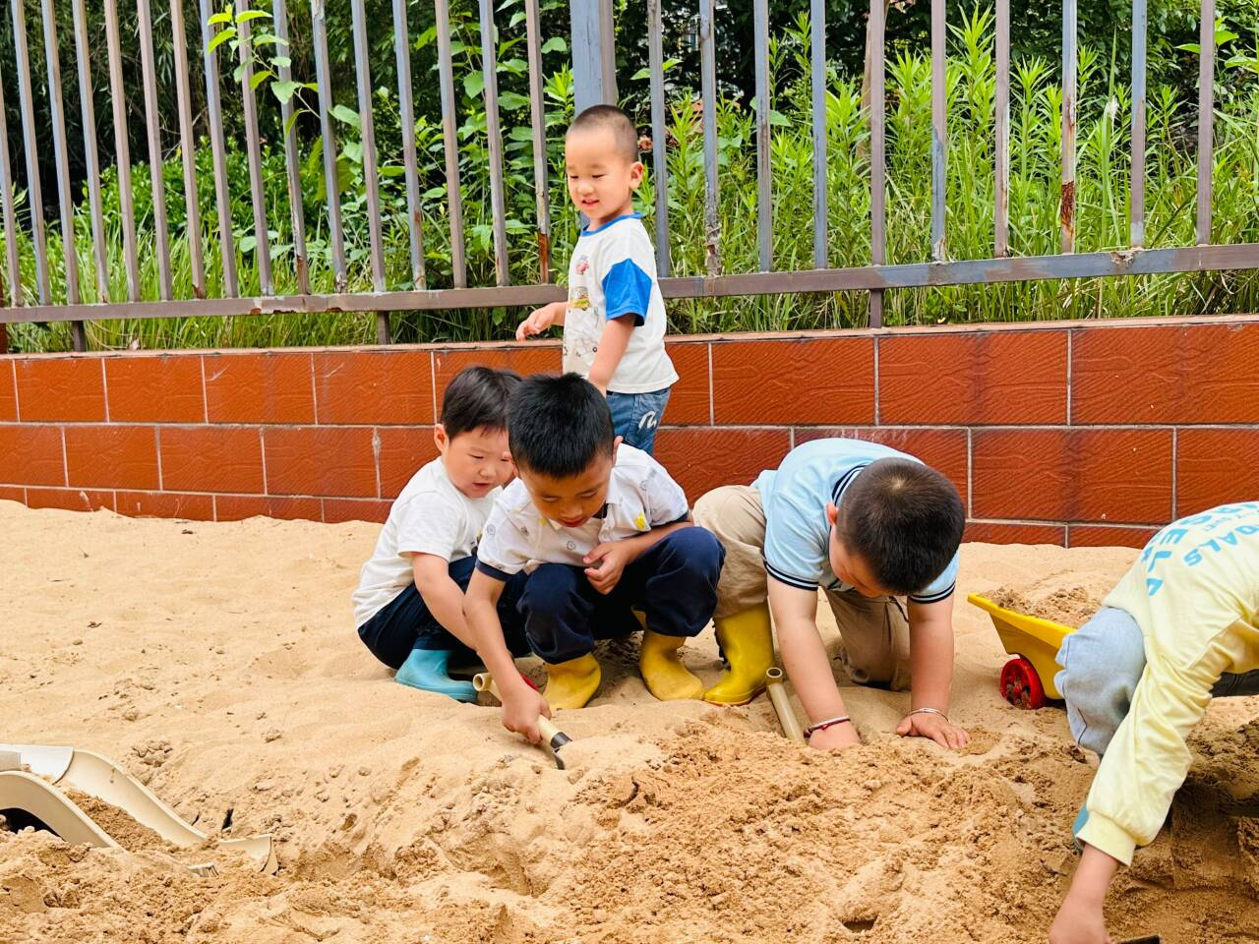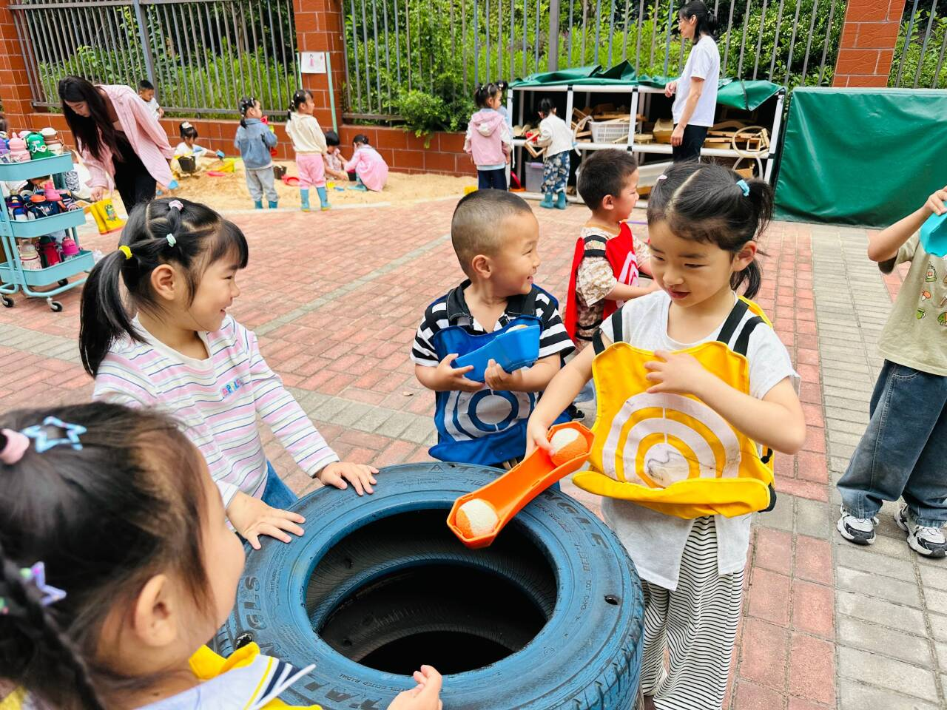
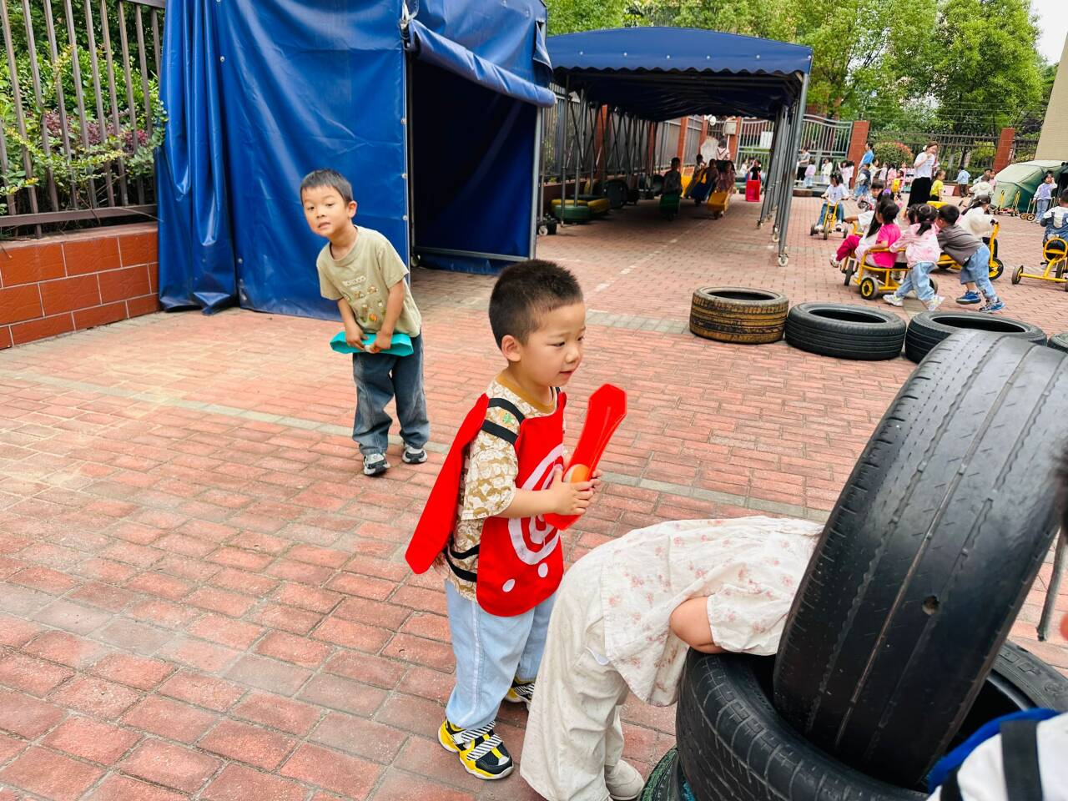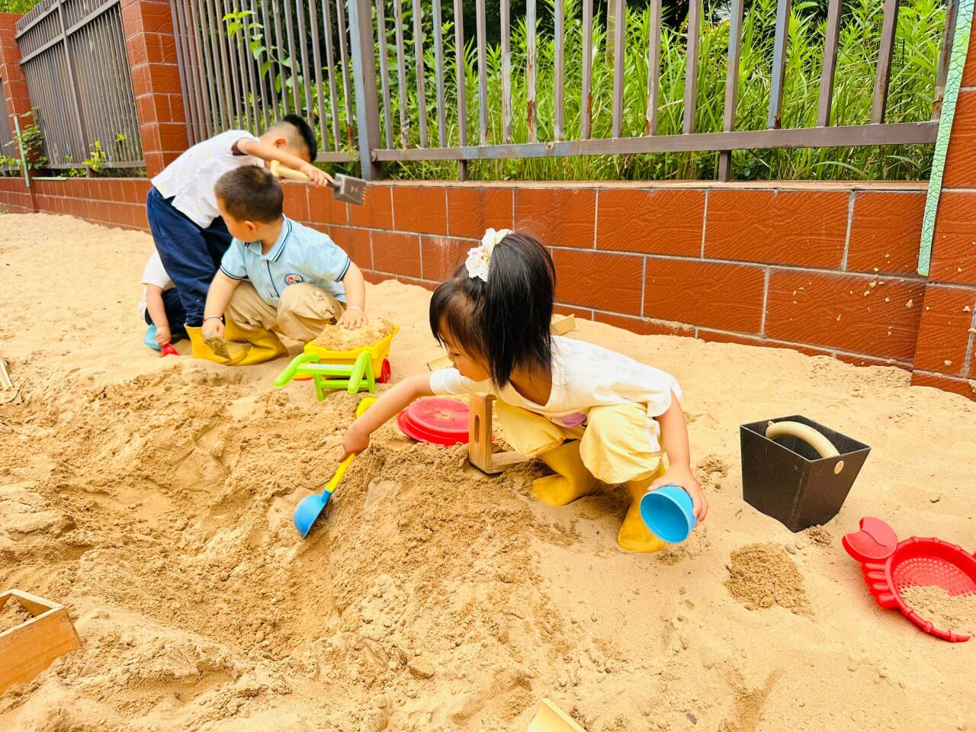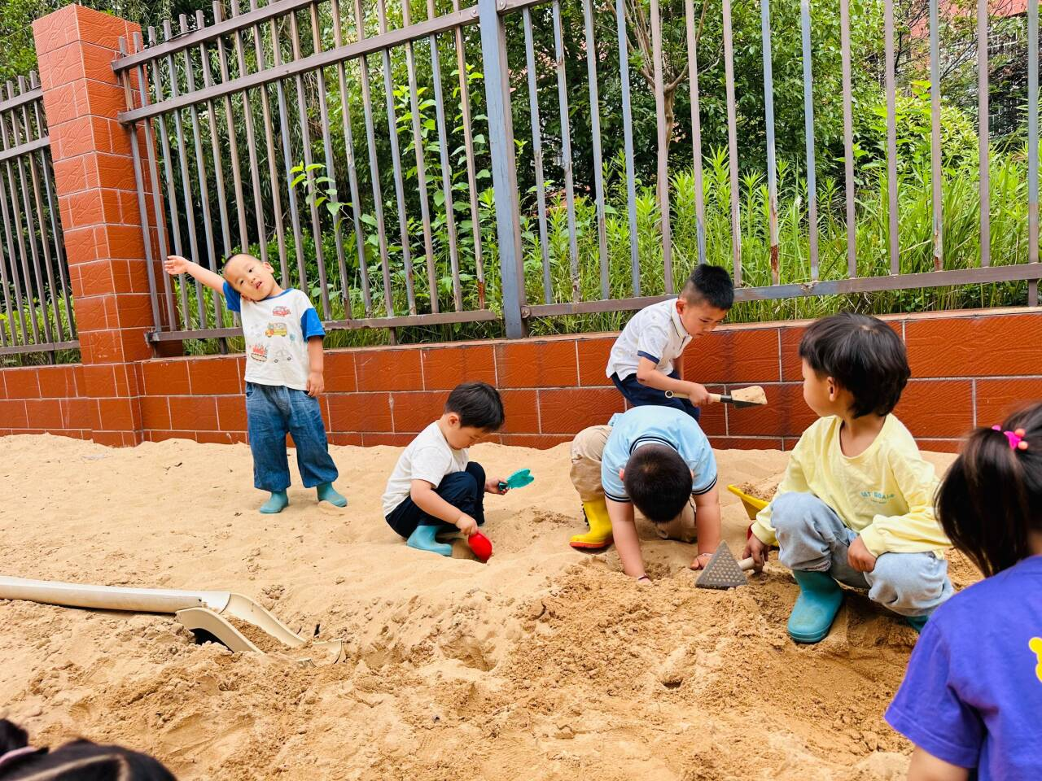
- 温馨提示
随着夏季的来临，气温升高，病毒和细节很容易大量繁殖，为了保证幼儿的健康，让我们一起努力，共同为宝贝们的健康成长保驾护航，特别提醒您注意以下事项：
【日常生活篇】、
🌈培养幼儿良好的卫生习惯，不乱摸鼻子👃和眼睛👀
🌈幼儿穿衣要舒适透气，最好选择宜吸汗、宽松、透气的衣服。
🌈适当锻炼身体💪，不要长时间暴晒☀，开空调要适宜，不要长时间吹空调。

【饮食起居篇】
🍎保持幼儿生活作息时间规律，适当增加宝贝的午休，保证充足的睡眠时间。
🍎夏季宝贝的饮食应多样化，用多种方法鼓励宝贝多吃一点，同时提倡宝贝多喝白开水。
🍎注意幼儿的饮食卫生安全，少吃零食，不吃冷饮🍦🥤。

